|  |
| --- |
| Formato europeo per il curriculum vitae  11 |

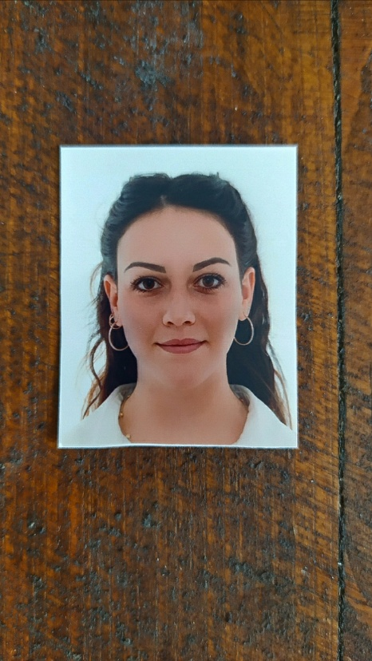

|  |  |  |
| --- | --- | --- |
|  |  | Negrini Margherita |
|  |  |  |
|  |  |  |
|  |  |  |

|  |
| --- |
| Esperienza  lavorativa |

|  |  |  |
| --- | --- | --- |
| **•** Date (da – a) |  | 09/06/14 al 30/06/14 (tirocinio formativo) |
| **•** Nome e indirizzo |  | ULSS 20 Verona 1° servizio psichiatrico Marzana |
| **•** Tipo di azienda o settore |  | Psichiatria |
| **•** Tipo di impiego  **•** Date (da – a)  **•** Tipo di azienda o settore  **•** Tipo di impiego |  | Collaboratrice nelle attività dei pazienti  Dal 2015 al 2019  Sociale  Ho potuto conseguire esperienza come baby sitter con contratto lavorativo.  Sono referenziata da una famiglia per cui ho lavorato due anni accudendo i loro bambini di 4 e 7 anni. Un altro anno due gemelli neonati (dai loro primi mesi di vita per tutto l’arco del primo anno). Infine, per 6 mesi, una bambina di 16 mesi. |
| **•** Date (da – a) |  | Ottobre – Dicembre 2019 (contratto a tempo determinato) |
| **•** Nome e indirizzo |  | Tally Weijl – Centro Commerciale Le Corti Venete (VR) |
| **•** Tipo di azienda o settore |  | Negozio d’abbigliamento |
| **•** Tipo di impiego  **•** Date (da – a)  **•** Nome e indirizzo  **•** Tipo di azienda o settore  **•** Tipo di impiego  **•** Date (da – a)  **•** Nome e indirizzo  **•** Tipo di azienda o settore  **•** Tipo di impiego  **•** Date (da – a)  **•** Nome e indirizzo  **•** Tipo di azienda o settore  **•** Tipo di impiego  Date (da – a)  **•** Nome e indirizzo  **•** Tipo di azienda o settore  **•** Tipo di impiego |  | Addetta alle vendite (riordino e pulizia del negozio nel corso della giornata, assistenza al cliente per consigli su taglie e vestibilità, sistemazione della merce in arrivo in negozio e/o magazzino, vendita diretta, tenuta cassa e scontrini, allestimento corner in negozio e vetrine, compilazione registro corrispettivi)  Dicembre – Maggio 2019/20 (contratto a tempo determinato)  Imperial – Centro Commerciale Verona Uno (VR)  Negozio d’abbigliamento  Addetta alle vendite (vendita diretta ed assistita. tenuta cassa e scontrini. riordino e pulizia del negozio nel corso della giornata, assistenza al cliente per consigli su taglie e vestibilità, sistemazione della merce in arrivo in negozio e/o magazzino, compilazione registro corrispettivi)  Luglio – Ottobre 2020 (contratto a tempo determinato)  OVS – Centro Commerciale Le Corti Venete (VR)  Negozio d’abbigliamento  Addetta alle vendite (vendita diretta ed assistita. tenuta cassa e scontrini. riordino e pulizia del negozio nel corso della giornata, assistenza al cliente per consigli su taglie e vestibilità, sistemazione della merce in arrivo in negozio e/o magazzino, compilazione registro corrispettivi)  Dal 03.10.22 al 05.01.23 (tirocinio formativo di 350 ore/3 mesi)  A tutto tondo Cooperativa Sociale a.r.l. ONLUS – Via Fraccaroli 12 (VR)  Micronido  Partecipazione di tutti i momenti della vita educativa al nido, accoglienza e ricongiungimento del bambino/a, programmazione e verifica delle attività, attività di osservazione, attività educative in contesto outdoor (strutturate e di routine), attività laboratoriali e relazioni educatrice/genitore.  Dal 01.07.24 al 26.07.24 (mese di centro estivo)  Asilo Nido L’aquilone – Via Eugenio Gallizioli 4 (VR)  Nido gestito per il centro estivo da Aldia  Gestione in autonomia della sezione piccoli e di tutti i momenti della vita educativa, accoglienza e ricongiungimento con i genitori, programmazione e gestione delle attività laboratoriali, di routine e non strutturate. |

|  |
| --- |
| Istruzione e formazione |

|  |  |  |
| --- | --- | --- |
| • Date (da – a) |  | Dal 2010 al 2015 |
| • Nome e tipo di istituto di istruzione o formazione |  | Presso Liceo Statale delle Scienze Umane “Carlo Montanari” |
| • Principali materie |  | Psicologia, pedagogia, sociologia, antropologia culturale, filosofia |
| • Qualifica conseguita   |  | | --- | | **•** Date (da – a)  **•** Nome e tipo di istituto  **•** Qualifica conseguita | |  | |  | Diploma di Maturità  Dal 2022 al 2025  Presso l’Università di Verona  Laurea in Scienze dell’Educazione (classe L-19, servizi educativi dell’Infanzia)  Ho conseguito l’attestato dalla Croce Rossa Italiana per aver frequentato il corso di manovre salvavita pediatriche in data 20.05.23 |

|  |
| --- |
| Capacità e competenze personali |

|  |  |  |
| --- | --- | --- |
| Madrelingua |  | Italiana |

|  |
| --- |
| Altre lingue |

Inglese; Tedesco; Spagnolo

|  |  |  |
| --- | --- | --- |
|  |  |  |
| **•** Capacità di lettura |  | Buono; Scolastico; Elementare |
| **•** Capacità di scrittura |  | Buono; Scolastico; Elementare |
| **•** Capacità di espressione orale |  | Buono; Scolastico; Elementare |

|  |  |
| --- | --- |
| Capacità e competenze relazionali |  |

• Predisposizione al lavoro di gruppo  
• Attitudine a lavorare per obiettivi  
• Ottime doti comunicative  
• Buone capacità organizzative

|  |  |  |
| --- | --- | --- |
| Capacità e competenze tecniche |  | Buone capacità di utilizzo del computer, in particolare dei programmi Word, Power Point, Excel ed i vari motori di ricerca.  Nel mio piano di studi ho realizzato diversi montaggi di video-interviste. |

|  |  |  |
| --- | --- | --- |
| Capacità e competenze artistiche |  | • Musica – capacità di suonare il flauto traverso  • Disegno – buona capacità  • Manualità e creatività in senso generale |

|  |  |  |
| --- | --- | --- |
| Interessi |  | • Sport praticati: equitazione, ginnastica artistica e ritmica, pattinaggio artistico.  • Amo i bambini, gli animali, le attività in natura e la fotografia. |

|  |  |  |
| --- | --- | --- |
| Patente o patenti  DATI PERSONALI |  | B, Automunita  Autorizzo il trattamento dei miei dati personali ai sensi del Decreto Legislativo 30 giugno 2003, n196 “Codice in materia di protezione dei dati personali” |